半导体制造行业MES系统解决方案
半导体制造行业MES（制造执行系统）系统解决方案是一种用于管理和优化半导体制造过程的关键工具。以下是对该解决方案的详细介绍：

一、概述
MES系统位于企业资源规划（ERP）系统与生产现场控制系统之间，负责将企业层面的生产计划转化为具体的生产执行操作。它提供实时数据、精确控制，旨在提高生产效率、减少错误、提升产品质量、优化资源利用，并确保合规性。
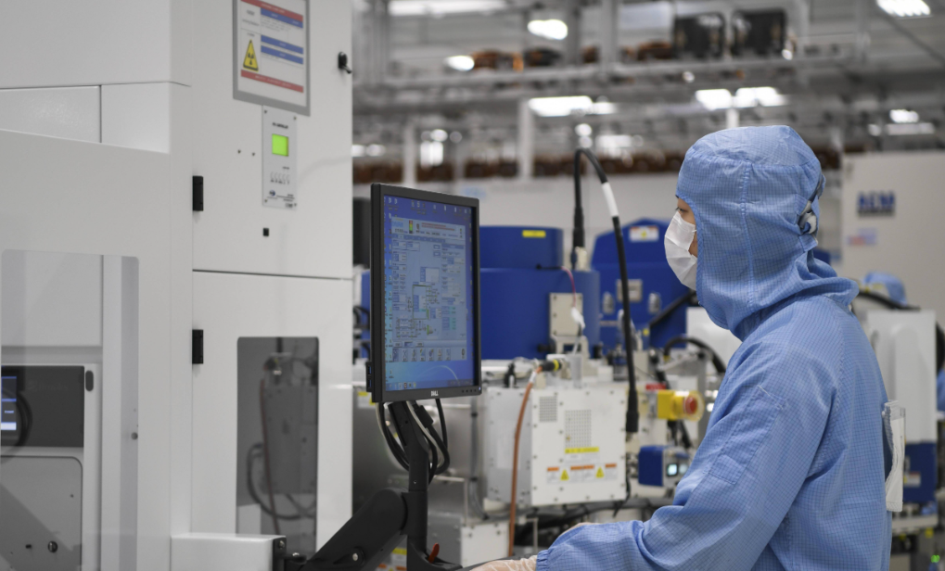

二、万界星空科技半导体MES核心功能
1、生产计划与排程管理
根据生产需求、设备可用性和物料库存等因素，自动生成详细的生产计划和调度。
实时数据分析和预测，确保生产资源的最佳配置和生产效率的最大化。
2、物料管理
实时跟踪原材料和半成品的库存状态。
自动进行物料补充和库存调整，确保生产流程的顺畅进行。
3、设备管理
实时监控设备的运行状态和维护需求。
预测性维护，减少设备故障率，提高设备利用率。
4、质量管理
集成SPC（统计过程控制）、FMEA（失效模式与影响分析）等质量管理工具。
对生产过程中的各个环节进行监控和分析，确保产品质量符合标准。
5、数据采集与分析
采用先进的传感器和数据采集设备，实时采集生产数据。
通过数据分析，发现潜在的生产问题和优化机会。
6、工艺流程优化
对生产过程中的各个环节进行数据采集和分析。
找出生产流程中的瓶颈和问题，提出优化方案。
7、报告与分析
自动生成各类生产报表和分析报告。
为决策者提供数据支持，优化生产决策。
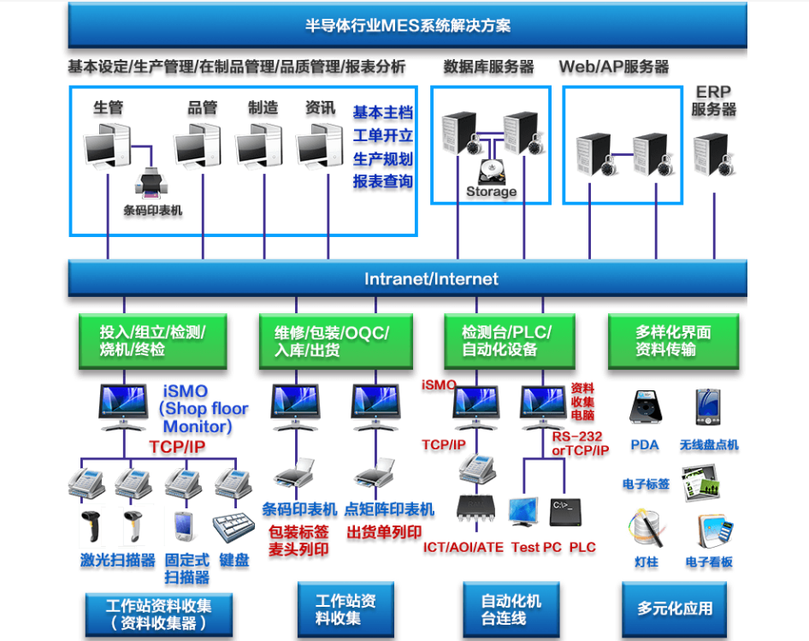
三、MES系统的主要优势
1、提高生产效率
通过优化生产流程和调度管理，显著提高了生产效率。
减少了生产周期和等待时间，提高了生产线的整体效率。
2、降低生产成本
通过精细化管理和资源优化，降低了生产成本。
物料管理功能有效控制了物料消耗，减少了浪费。
设备管理功能降低了设备维护成本和故障率。
3、提升产品质量
通过实时监控和质量数据分析，确保了产品质量的稳定性和一致性。
减少了不合格品的产生，提高了产品的良品率。
4、增强生产灵活性
支持生产过程的灵活调度和快速响应市场需求变化。
提高了生产的灵活性和市场竞争力。
四、MES系统的实施步骤与挑战
1、实施步骤
需求分析与规划：明确MES系统的目标和需求，制定实施计划。
系统选型与定制：选择适合企业需求的MES系统，并进行必要的定制开发。
系统集成与测试：将MES系统与其他相关系统集成，并进行全面测试。
员工培训与上线：对操作人员进行培训，确保他们熟练掌握MES系统的使用；正式上线运行MES系统。
2、实施挑战
系统集成：需要确保MES系统与其他系统和设备的无缝集成。
数据管理：处理大量的实时数据，需要有效的数据收集、存储、分析和利用策略。
员工培训：需要确保所有相关人员都能熟练操作和使用MES系统。
成本控制：MES系统的实施需要投入大量的资金和资源，需要在控制成本的同时确保项目的顺利实施。
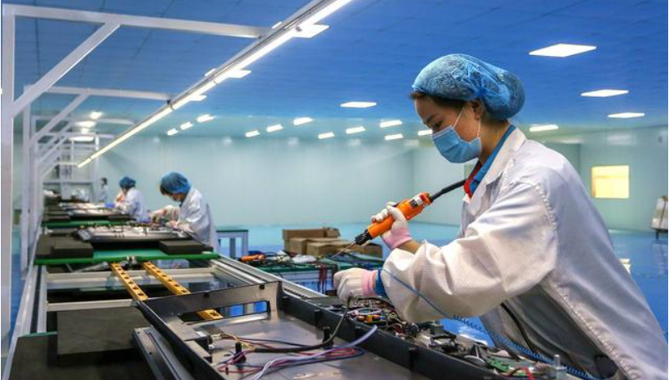
五、半导体行业的未来发展趋势
智能化：通过引入人工智能和机器学习技术，实现更高水平的数据分析和决策支持。
数字化：注重数字化转型，通过数字化工具和技术实现生产过程的全面数字化和智能化。
云计算：利用云计算技术实现更高效的数据处理和存储，提高系统的灵活性和可扩展性。
大数据：更好地分析和利用生产数据，提供更加精准的决策支持。
物联网：实现设备和系统之间的互联互通，提高生产过程的自动化和智能化水平。
综上所述，半导体制造行业MES系统解决方案在提高生产效率、降低成本、提升产品质量和增强生产灵活性等方面具有显著优势。然而，在实施过程中也需要克服一系列挑战。随着科技的不断进步和市场需求的不断变化，MES系统将在半导体制造中发挥更加广泛和深入的作用。

